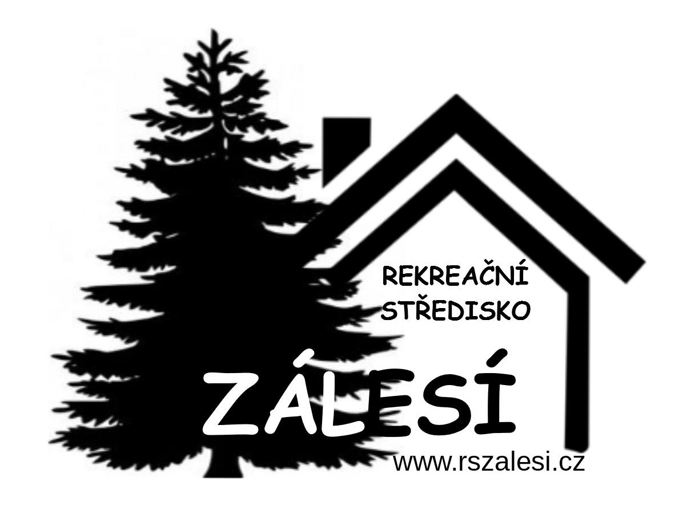**Smlouva o zajištění pobytu**

**R&L Niňos s.r.o.**

Nám.Svobody 7

750 02 Přerov

zastoupená jednatelkou Mgr. Lenkou Langrovou

IČO: 055 93 735

DIČ: CZ05593735

zapsán v obchodním rejstříku u krajského soudu v Ostravě pod spisovou značkou C 68116

bankovní spojení: 4417071339/0800

a

**Středisko volného času Atlas a Bios**

Žižkova 12, Přerov 750 02

IČO: 471 84 469

zastoupená ředitelkou Mgr. Blankou Maškovou

telefon: 721 453 143

**Termín pobytu: 12. - 22. srpna 2018**

**Rezervované ubytování:** chatkový areál (35 chatek) + ošetřovna

**Počet osob:**  80-100 dětí + 15 dospělých

**První služba:** 12. srpna 2018 – večeře (nástup mezi 14-15 hodinou)

**Poslední služba:**  22. srpna 2018 – oběd (ukončení pobytu do 13 hodin)

**Ceny:**

* **ubytování** 140,-Kč/lůžko/noc
* **stravování** 160,-Kč plná penze

(stravování 5x denně včetně pitného režimu -čaj)

**Smluvní sleva:** na 12 platících dětí – 1 dospělá osoba ubytování a stravování zdarma

**Způsob platby:**

* **1. zálohová faktura ve výši 65 000,-Kč** bude vystavena v březnu 2018 se splatností 25. 3. 2018
* **2. zálohová faktura ve výši 120 000,-Kč** bude vystavena v květnu se splatností 31.5. 2018
* Vyúčtování pobytu bude provedeno v průběhu pobytu dle skutečně odebraných služeb – fakturou se splatností týden po pobytu

**Stornopodmínky:**

Při jednostranném zrušení smlouvy zaplatí odstupující strana druhé straně smluvní pokutu 50 000,-Kč. Stornovací podmínky se nevztahují na odstoupení od smlouvy způsobené zásahem vyšší moci a pro případ, kdy obě strany odstoupí od smlouvy po vzájemné dohodě.

**za objednavatele:**  **za ubytovací zařízení:**

Mgr. Blanka Mašková – ředitelka Mgr. Lenka Langrová - jednatel společnosti

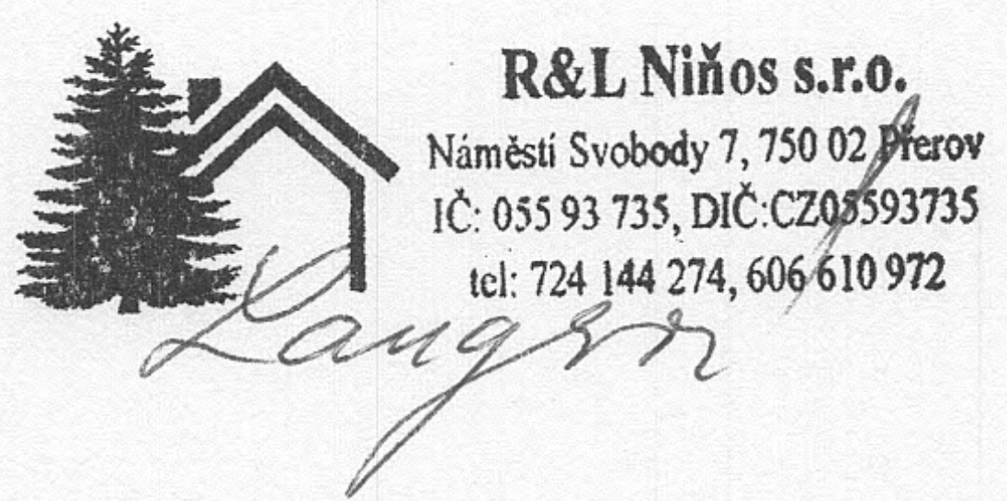razítko, podpis razítko, podpis